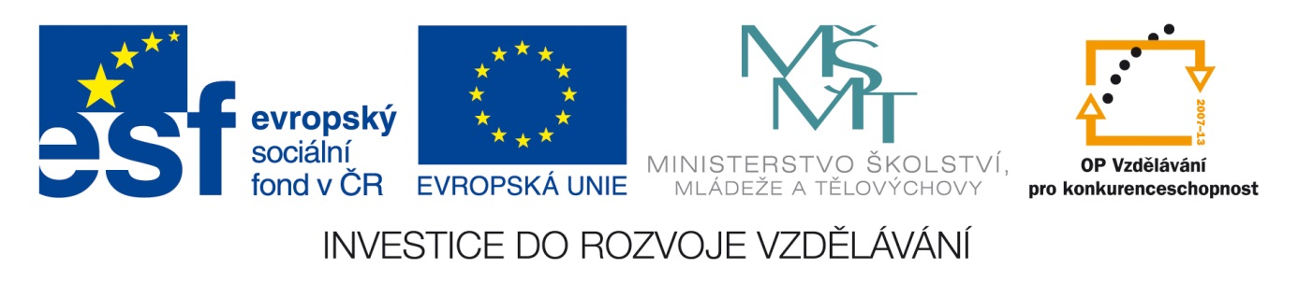

Název školy | Gymnázium, střední odborná škola, střední odborné učiliště a vyšší odborná škola, Hořice
Číslo projektu | CZ.1.07/1.5.00/34.0873
Název materiálu | VY_22_INOVACE_01.02.28. Akkusativ und Modalverben
Autor | Mgr. Renáta Hořejšková
Tematická oblast | Podpora k učebnici Studio d
Ročník | 2.
Datum tvorby | Prosinec 2014
Anotace | Materiál slouží k procvičení nové mluvnice – 4.pád a způsobová slovesa moci a muset. V prvním cvičení se doplňují koncovky, ve druhém cvičení se upravují věty, list je doplněn o překlad neznámých slov.
Metodický pokyn | Pracovní list

Doplňte koncovku členu, zájmena:
1. Kennst du d__ Mann 2. Ich sehe d__ Bleistift.
3. Er kauft ei__ Karte. 4. Kennt ihr d__ Studenten?
5. Er holt noch ei__ Teller. 6. Hast du mei__ Brief?
7. Hat sie auch ei__ Freund? 8. Kennst du d__ Roman?
9. Sie zeigen uns d__ Stadt. 10. Wir machen ei__ Ausflug.
11. Wir decken d__ Tisch. 12. Er bittet d__ Mann um Hilfe.
13. Er besucht d__ Gymnasium. 14. Wir fragen unser__ Lehrer.
15. Ich suche ei__ Platz. 16. Warum wiederholst du d__ Wort?
17. Bringen Sie bitte Ih__ Heft. 18. Die Kinder schreiben ei__ Diktat.
19. Er hat ei__ Haus. 20. Ich kenne sei__ Kind nicht.
21. Ich esse d__ Kuchen nicht. 22. Wann schreiben wir d__ Test?
23. Hast du ei__ Schwester? 24. Die Lehrerin kontrolliert d__ Aufgabe.
25. Er zeigt Helga sei__ Wohnung. 26. Inge schreibt ei__ E-Mail.
27. Ich trinke ei__ Bier. 28. Wir warten auf dei__ Mann.

Doplňte sloveso : moci, umět
Er wartet auf Freunde. Sie kommt um fünf Uhr. Ich lerne nicht gut. Sie besuchen die Messe.
Wir kontrollieren die Termine. Du gehst ins Kino. Ihr antwortet schnell. Er spricht Englisch.
Ich gehe schon.
Doplňte sloveso : muset
Ich esse viel Obst. Wir schlafen viel. Du treibst Sport. Er macht Gymnastik. Ihr trinkt Wasser. Sie lernt Deutsch. Es geht. Sie hilft zu Hause.
sehen – vidět holen – přnést der Teller – talíř der Brief – dopis
der Freund – přítel der Roman – román zeigen – ukázat der Ausflug – výlet
decken – prostřít suchen – hledat der Platz – místo bringen – přinést
essen – jíst der Kuchen – koláč warten – čekat die Messe – veletrh
das Obst- ovoce treiben – provozovat helfen – pomáhat das Gymnasium - gymnázium
das Diktat - diktát das Bier - pivo

Řešení:

1. Kennst du den Mann? 2. Ich sehe den Bleistift.
3. Er kauft eine Karte. 4. Kennt ihr die Studenten?
5. Er holt noch einen Teller. 6. Hast du meinen Brief?
7. Hat sie auch einen Freund? 8. Kennst du den Roman?
9. Sie zeigen uns die Stadt. 10. Wir machen einen Ausflug.
11. Wir decken den Tisch. 12. Er bittet den Mann um Hilfe.
13. Er besucht das Gymnasium. 14. Wir fragen unseren Lehrer.
15. Ich suche einen Platz. 16. Warum wiederholst du das Wort?
17. Bringen Sie bitte Ihr Heft. 18. Die Kinder schreiben ein Diktat.
19. Er hat ein Haus. 20. Ich kenne sein Kind nicht.
21. Ich esse den Kuchen nicht. 22. Wann schreiben wir den Test?
23. Hast du eine Schwester? 24. Die Lehrerin kontrolliert die Aufgabe.
25. Er zeigt Helga seine Wohnung. 26. Inge schreibt eine E-Mail.
27. Ich trinke ein Bier. 28. Wir warten auf deinen Mann.

Doplňte sloveso : moci, umět
Er kann auf Freunde warten. Sie kann um fünf Uhr kommen. Ich kann nicht gut lernen. Sie können die Messe besuchen. Wir können die Termine kontrolieren. Du kannst ins Kino gehen. Ihr könnt schnell antworten. Er kann Englisch sprechen. Ich kann schon gehen.

Doplňte sloveso : muset
Ich muss viel Obst essen. Wir müssen viel schlafen. Du musst Sport treiben. Er muss Gymnastik machen. Ihr müsst Wasser trinken. Sie muss Deutsch lernen. Es muss gehen. Sie muss zu Hause helfen.

